CStat – Stats for your Offensive

Luis Sousa (A18894) e Simplício Lima (17635)

Estrutura do Projeto

Computação Móvel – EDJD 2020/2021

# Objetivo da aplicação

Para este projeto, decidimos que, ao invés de fazermos um jogo, fazer uma aplicação que revolve à volta de um jogo que todo o grupo conhece, o Counter-Strike: Global Offensive.

Esta aplicação revolve, com base no API da Steam, em mostrar ao utilizador estatísticas suas, dos seus amigos e, de até mesmo, dos profissionais. Isto seria possível através do API público da Steam que nos permite receber as informações do jogo sobre qualquer utilizador, dado o seu SteamID, tendo isto em conta, uma função para procurar utilizadores pelo SteamID seria o “core” da aplicação.

Tencionamos adicionar à função de procura, uma forma de comparar as estatísticas do jogador procurado às dos profissionais, parâmetro por parâmetro, tais como, ADR (average damage per round) entre outros, os valores das “stats” dos profissionais irão estar guardadas já na própria aplicação.

## Aplicação

### **Origem dos Dados**

Em adição ao que foi referido previamente, iremos usar, para além da API da Steam, uma API de um site chamado “tracker.gg”, que nos permite receber mais facilmente as estatísticas dos jogadores.

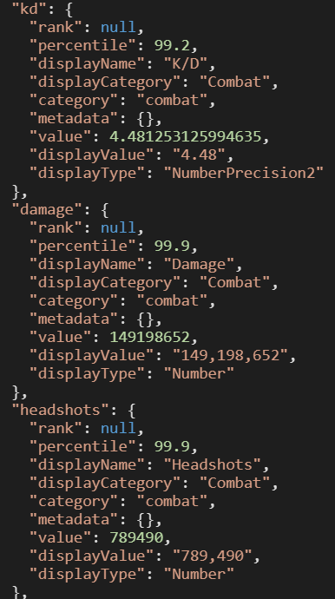

#### Exemplificação da estrutura dos dados recebidos

Recebemos muitos mais parâmetros que os presentes na imgem, possibilitando muitas mais comparações e funções do que aquilo que mencionamos nesta fase inicial. Sendo que, mesmo com estas possibilidades todas, é fulcral garantir o funcionamento da aplicação primeiramente, e somente depois a adição de outras funcionalidades extras

#### Design da aplicação

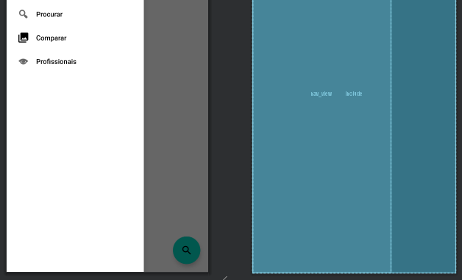Temos uma sidebar, numa fase muito inicial e pouco trabalhada, mas que dá para mostrar o intuito da funcionalidade, alguns dos icons ainda teriam de ser alterados assim como as implementações em si da aplicação.

Fizemos um ícone, no PhotoShop, a partir de uma imagem do ícon do CS:GO no Iconscout, da Steam, pelo que dado o objetivo não comercial, satisfaz as condições do site., e adicionamos Font totalmente gratuita, o stat. Fizemos 2 iterações do ícone, das quais ainda não escolhemos qual queríamos utilizar.



# Conclusão

Sendo ainda numa fase inicial, a implementação ainda não está realizada, pelo que, esperamos que seja possível integrar todas as funções desejadas, com o uso das APIs disponibllizadas.